Группа 6-ОР-22 Дата проведения 13.01.2024

Лекция №2

Тема: Линии чертежа
Основными элементами любого чертежа являются линии. Чтобы чертеж был более выразителен и понятен для чтения, его выполняют разными линиями, начертание и основные назначения которых установлены стандартом ГОСТ 2.303-68 ЕСКД. Линии. Толщина линий обозначается буквой s. Толщина других линий выбирается в зависимости от выбранной толщины (s) сплошной толстой основной линии. Каждому типу линии соответствует свое назначение на чертеже (табл. 1).
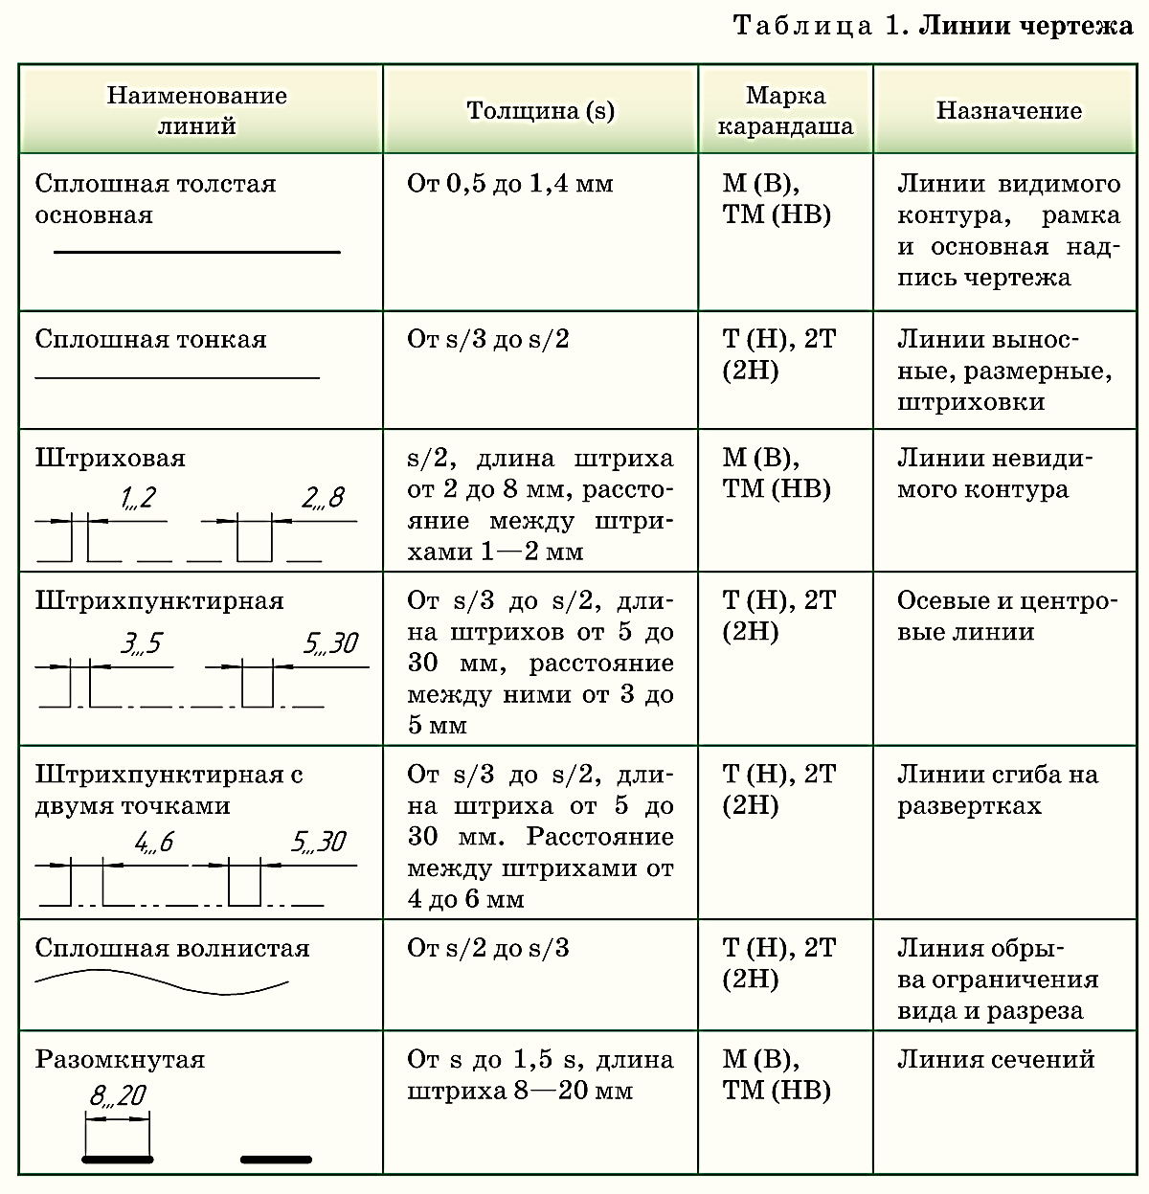
На уроках по инженерной графике, чаще всего вы будете применять четыре основные типы линий: сплошная толстая основная, сплошная тонкая, штриховая и штрихпунктирная (рис. 20)
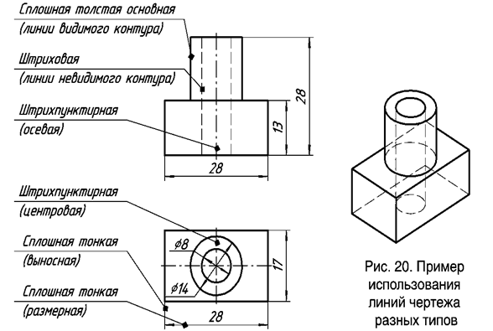Правила начертания линий
Каждый чертеж рекомендуется предварительно выполнять сплошными тонкими линиями.
- Вычерчивание чертежа начинают с проведения осевых и центровых линий, от которых ведутся последующие построения.
- Толщина линий одного типа на чертеже должна быть одинаковой.
- При начертании штриховой и штрихпунктирной линий штрихи и промежутки между штрихами должны быть одинаковой длины.
- Штриховая и штрихпунктирная линии пересекаются и заканчиваются только штрихами.
- Штрихпунктирная линия выводится за контур изображения на 2 мм.
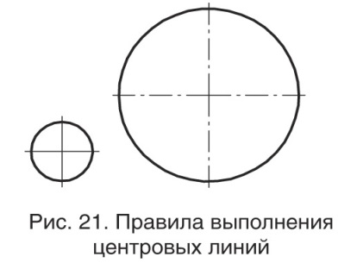Помните! Центр окружности изображается не точкой, а пересечением штрихов. Штрихи выступают за контур окружности на 2 мм. Если диаметр окружности меньше
12 мм, центровые штрихи изображают сплошной тонкой линией (рис. 21).
Уважаемые студенты! Так как пока нет разделения на подгруппы, высылаем вам сегодня две общие лекции за 12.01 и 13.01.2024.Просьба изучить данный материал и в тетради начертить таблицу №1 «Линии чертежа».
Задания необходимо выполнить к следующему занятию 19.01.2024.Ваши преподаватели Закатова Марина Михайловна и Угдыжекова Наталья Евгеньевна.

